Май 2021 г.

Никакое хорошее дело нельзя
хорошо сделать, если неизвестно,
чего хотят достигнуть
А. Макаренко
Читайте в номере:
- Наша история 2
2. Живи и помни 3
3. Просим слово 7
4. Есть мнение 10
5. День за днём 10
6. Советы статиста 14
7. Наши
именинники 15
РАДУГА
Государственное казенное общеобразовательное учреждение Ростовской области «Пролетарская специальная школа-интернат»
(ГКОУ РО Пролетарская школа-интернат)
О, как застенчива сирень
В холодном и дождливом мае!
Весны капризы принимает,
Мечтая подарить нам день,

Когда волной накроет скверы,
Дворы и мокрые дома
Блаженства розовый туман.
И город изумрудно-серый…
Красная Р.

НАША ИСТОРИЯ…
Давно отгремели взрывы самой страшной войны 20 века, но до сих пор ещё и ещё раз она всплывает в памяти тех, кто её пережил и помнит не только как время большой беды, но и время своего детства. С тех пор прошло 76 лет, но потрясение, перенесённое тогда, не забывается.
Я часто задумываюсь, что дало этим людям силы выжить, выстоять: великое русское терпение, мужество, воля? Пожалуй, да. И ещё, они всегда жили надеждой на лучшее будущее. Без этой веры просто невозможно было бы пройти через все ужасы той далёкой, но такой страшной войны.
У целого поколения, рожденного с 1928 по 1945 год, украли детство. "Дети Великой Отечественной войны" – так называют сегодняшних 76-86-летних людей. И дело здесь не только в дате рождения. Их воспитала война…
Тема воспоминаний о военной поре всегда вызывает большой интерес, ведь свидетельства очевидцев позволяют наиболее ярко ощутить атмосферу отдаленных по времени событий. А если о войне вспоминают дети, подростки? Их восприятие отличается оттого, что чувствуют взрослые, а значит, и военные события врезались в память наиболее ярко и четко. Поколение это уходит, но воспоминания их должны сохраниться для потомков. Своими воспоминаниями с нами поделилась «ребенок войны» - Анна Григорьевна Кононец:
Вот что она вспоминает:
«Я родилась в деревне Мокро, что находится в Брестской области. Мы жили на границе с Польшей и поэтому я 3 года училась в польской школе. В России ещё не было войны, но у нас в деревне она началась раньше, ещё в феврале 1940 года. Немцы вплавь через реку Бук перебрались к нам в деревню из Польши. И тут же начали зверствовать: тихо без лишнего шума начали вырезать людей ножами, всех, кто попадался, детей, стариков, женщин, а потом трупы сжигали. Сожгли сельский совет, школу с детьми и учителями. Осталась лишь одна церковь. У нас была большая семья, 10 детей. Немцы, когда вошли в деревню на глазах у нас и мамы зарезали 5 детей: 3 брата и 2 сестры, отцу отрезали пальцы на руке, и он чудом спасся, не попав в костёр, а моих братьев и сестёр сожгли. Позверствовав вволю, немцы ушли в Польшу, но через некоторое время вернулись и угнали весь скот из деревни, у нас забрали лошадь и корову. Сестра старшая схватила нас и спрятала в подвале дома. В этом подвале дома мы прожили примерно 2-3 месяца. Сестра украдкой приносила нам воды и еды. Потом, после ухода немцев мы вышли, но не успели порадоваться, как была объявлена война. И всё началось сначала. Снова пришли немцы из Польши, но уже на правах завоевателей, теперь они были с техникой: танки, мотоциклы, автоматы, теперь жителей деревни просто расстреливали, никого не боясь. Отца сразу забрали на фронт. Всю деревню заняли немцы, а мы ушли в лес, стали жить в лесу. Спали кто, где мог придумать. Мы однажды в лесу нашли медвежат, очень весело с ними играли, а большие медведи убегали, но недалеко, так как их дети были с нами. Мы в лесу жили в постоянном страхе, с одной стороны немцы, с другой – дикие звери: волки, которые нападали на нас. Среди немцев были и те, кто не хотел воевать и они прятались в лесу вместе с нами, помогали нам выжить в лесу, охраняли нас, когда мы ходили в лес за ягодами и грибами. В лесу были и партизаны из Сталинской области, их было много, они тоже нам помогали: привозили еду, в пищу шло всё подряд: медведи, дикие кабаны, зайцы… Немцы, которые жили с нами, помогали и партизанам: приносили разные сведения. Во время войны все мы жили одним лозунгом: « Все для фронта, всё для победы!». Женщины и дети, находясь в тылу и в оккупации, делали всё возможное и невозможное. Мы, например, в лесу сами делали станки и ткали лён. Когда закончилась война, нам сказали, что война окончена, и мы можем возвратиться в деревню, в свои дома, у кого они остались целы. Начали хоронить солдат: в одной могиле и немцев и наших. Документы, которые находили, отправляли родственникам. Немцы, которые жили с нами в лесу, привели нам лошадь и корову. И через границу отправились в Польшу, а дальше в Германию».
После войны Анна Григорьевна 20 лет работала трактористкой. И, несмотря на тяжёлое детство, всегда хотела помочь людям. Анна Григорьевна является почётным донором России.
Старшая вожатая И.П. Войнова

ЖИВИ И ПОМНИ!
Победный май шагает по стране…
76 лет наша страна отмечает главный праздник - День Победы в Великой Отечественной войне 1941-1945 гг. 9 мая 1945 года справедливая, освободительная борьба нашего народа была победно завершена! Для каждого из нас эта дата наполнена особым смыслом.
Это священная память о погибших на полях сражений, умерших от ран в мирное время, память о тех, кто навсегда остался неизвестным защитником нашей Родины. Им, защитникам Родины, воздвигнуты мемориалы Славы, обелиски. На братских могилах никогда не увядают цветы. Не померкнет подвиг солдата, стоявшего насмерть, и подвиг труженика, ковавшего победу!
С 12 апреля 2021 года по 13 мая 2021 в школе-интернате прошел месячник оборонно-массовой и патриотической работы, посвященный 76 годовщине Победы в Великой Отечественной Войне 1941-1945 годов. Классными руководителями и воспитателями были проведены викторины, уроки мужества, классные часы, тематические беседы.
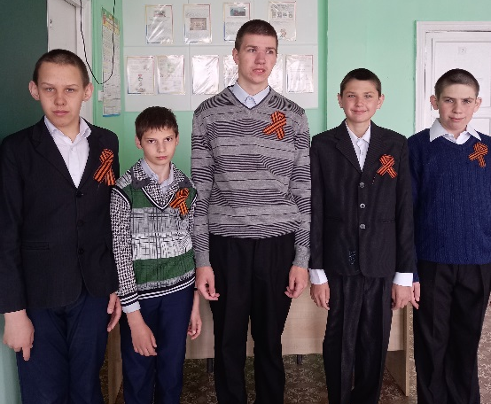

Учитель истории Пилюшенко Наталья Николаевна провела интересную, познавательную экскурсию для учащихся 7, 8, 9 классов по памятным местам и памятникам нашего города. Педагоги и учащиеся возложили венки к памятнику «Колокольчик», где зверски замучены, расстреляны фашистами и захоронены более 1500 мирных жителей станицы Пролетарской во время Великой Отечественной войны, почтили минутой молчания память всех погибших жителей нашего города.

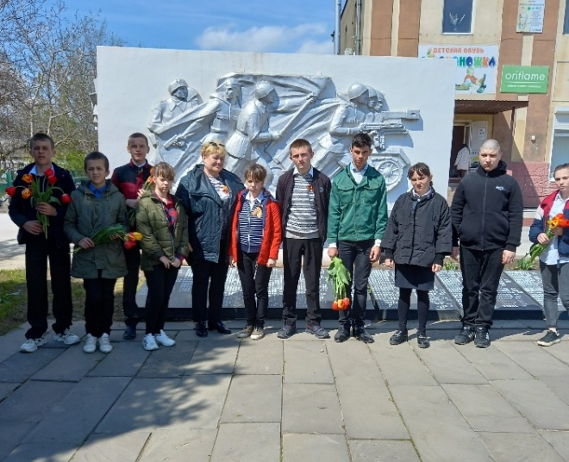

Следующий пункт остановки экскурсии - «Памятники воинской Славы», памятник летчикам «Самолет».

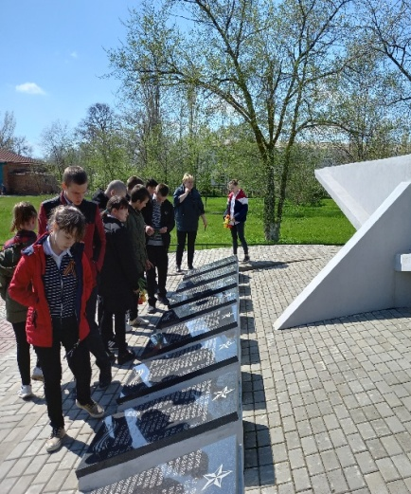

Ребята с большим вниманием слушали рассказ педагога, задавали много вопросов. На центральном мемориале «Никто не забыт и ничто не забыто» обучающиеся почтили минутой молчания погибших солдат, к каждому памятнику они возложили тюльпаны.
Открылся месячник оборонно-массовой и патриотической работы «Пролетарск – край ратной и воинской славы» акцией «Георгиевская ленточка».
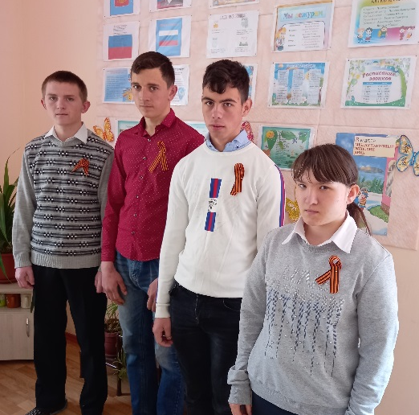

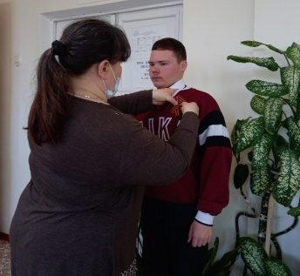

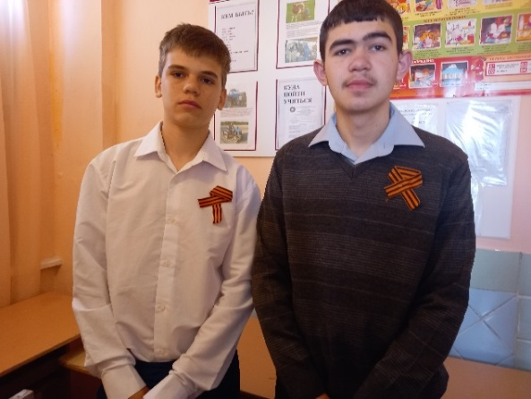

В рамках месячника классные руководители провели классные часы, уроки в рамках акции «Памятная дата», посвященные годовщине Победы в войне с милитаристской Японией, к 75-летию начала Нюрнбергского процесса. Классный руководитель 8 класса Долот Е.А. вместе со своими воспитанниками выразили эту трагическую страницу истории в своих рисунках, прослушав содержательный рассказ педагога, о суде над главными нацистскими преступниками ВОВ. Интересный и содержательный классный час для учащихся 9 класса провела Мотузникова Татьяна Сергеевна «Дорогами войны», который посвящен нашим землякам, участвовавшим в Великой Отечественной войне. Воспитателями школы-интерната был проведен цикл внеклассных мероприятий «Этих дней не смолкнет Слава», посвященный освобождению Родины от фашистских захватчиков.
Обучающиеся узнали много нового и интересного. У войны недетское лицо – это знают все. Но многим ли известно, сколько раз пересекались дети и война? 27 апреля воспитателем Куцевой Л.В. проведено внеклассное мероприятие «Дети войны», на котором вспомнили советских мальчишек и девчонок, которые плечом к плечу со взрослыми встали на защиту страны во времена Великой Отечественной войны. Известные и неизвестные маленькие герои Великой войны, они тысячами сражались и гибли на фронтах и в оккупации. Пионеры и комсомольцы, городские и деревенские, эти мальчики и девочки работали на трудовом фронте под лозунгом «Все для фронта - все для Победы». Дети внесли огромный вклад в нашу общую Победу. Тяжело приходилось детям: они голодали, не досыпали, замерзали. Но каждый ребёнок понимал, что нужно быть сильным духом, только тогда возможно выстоять и победить в этой тяжёлой войне. Ребята проявили активный интерес к теме занятия.
Во всех классах были проведены познавательные тематические занятия, которые способствуют знакомству школьников с историей великого подвига нашего народа в ВОВ, с историей войны, которую нельзя забыть или переписать. Учащиеся приняли активное участие в конкурсе рисунков на военную тему. За творческие успехи получили грамоты администрации школы-интерната, в рисунках ребята выразили свои чувства любви к Родине, уважения к ее истории, культуре, традициям, нормам общественной жизни.
В рамках месячника также была проведена акция «Живое слово о войне». В рамках этой акции участники читали стихи и прозу о войне. К данной акции были привлечены родители обучающихся и педагоги. Как трогательно дети читали стихи. Память о войне жива, чувство люби к Родине сплачивает все поколения. В акции приняли участие более 30 человек.
29 апреля три педагога школы-интерната - Воловая Е.Г., Куцева Л.В. Пилюшенко Н.Н. приняли участие во всероссийском диктанте Победы. Результаты диктанта будут известны 24 июня.
21 апреля 2021 был проведен традиционный день здоровья, который посвящен Дню Победы над фашизмом, в котором приняли участие все классы.

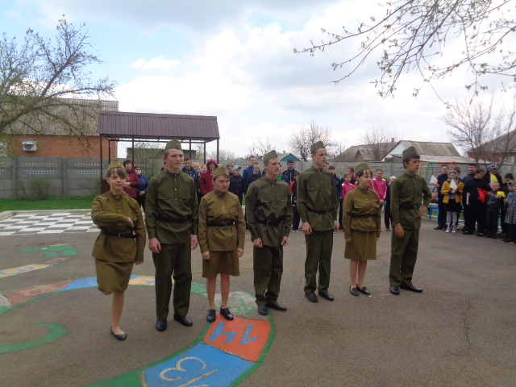

Ребята показали свою ловкость, сноровку, меткость. Юные спортсмены нашей школы-интерната показали хорошие результаты, получили заслуженные грамоты.
Педагоги приняли участие в акции «Митинг памяти» 9 мая 2021 года, возложили цветы к мемориалу, почтили минутой молчания память погибших на фронтах второй мировой.

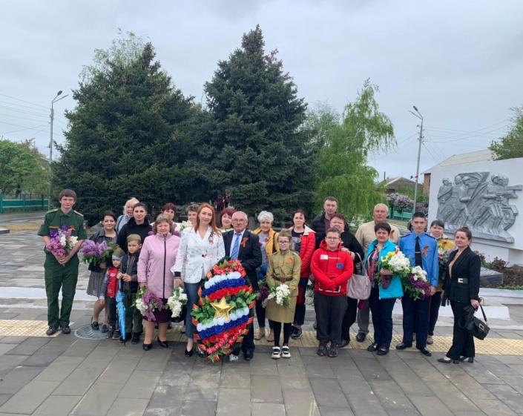

Месячник оборонно-массовой и патриотической работы, посвященный 76 годовщине Победы в Великой Отечественной войне 1941-1945 годов, завершился традиционным общешкольным мероприятием - фестивалем патриотической песни «Память». В конце мероприятия все присутствующие почтили память погибших минутой молчания. Песни военных лет, разученные детьми и педагогами, звучали в этот день торжественно, душевно и особенно трогательно. Завершился традиционный фестиваль патриотической песни «Память» исполненными любимыми песнями нашей Победы. Все участники праздника исполнили легендарную «Катюшу» и любимую песню «День Победы». Эти музыкальные истории знакомы и любимы всеми! Ребята и педагоги с удовольствием исполнили эти песни все вместе.
Прошло 76 лет с победного мая 1945-го года. Одна из задач воспитания нашей школы-интерната – правильно организовать деятельность ребенка. В деятельности формируются нравственные качества. Все проводимые мероприятия направлены на развитие личностных качеств, патриотизма каждого учащегося.
Мы помним о том, какой ценой была завоёвана Великая Победа.
9 мая 2021 года в 76-й раз прогремел салют Победы. Это дань уважения к ныне живущим ветеранам. А в памяти народной и поныне живы безмерные страдания военных лет и великое мужество народа. Спасибо педагогам и учащимся за участие, активность и память. Следует отметить, что все мероприятия проходят на высоком уровне.

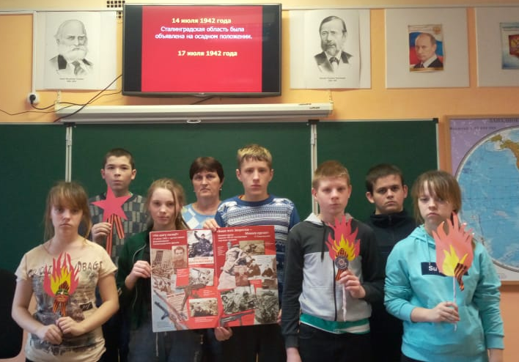

Рождается уже четвёртое поколение людей, не знающих тягот и ужасов военных лет. Пройдут ещё годы, сменится ещё не одно поколение, но в сердцах сохранится память о подвиге наших прадедов, дедов и отцов. Многое изменилось: формы и методы работы, но неизменным остается воспитание патриотического духа, гражданственности и духовности, нравственности у подрастающего поколения.
Руководитель творческой группы «География Великой Отечественной войны в лицах» Куцева Л.В.

ПРОСИМ СЛОВО!

Фестиваль - конкурс патриотической песни «Память поколений».

Нет, не выветрился след,
Песен тех военных лет,
Песни живы не случайно,
В них заряд необычайный,
Богатырская в них с ила,
Что людей в войну сплотила.
В песнях - правда, в песнях - вера,
И отвага у барьера,
Даже скорбь, сжимая душу,
В них поёт, хоть губы сушит.
Савинов Владимир
12 мая 2021 года в рамках месячника гражданско-патриотического воспитания, в нашей школе-интернате было проведено открытое общешкольное мероприятие -фестиваль патриотической песни "Память сердца", посвящённый 76 годовщине Победы советского народа над фашистской Германией. В этот торжественный день в зале школы-интерната собрались все учащиеся, гости, педагоги. Участниками фестиваля стали учащиеся 1-9 классов школы - интерната. Этот школьный фестиваль стал традиционным и прошел уже в четвертый раз. Мероприятие было организовано воспитателем 6 класса Куцевой Л.В.
Целью фестиваля стало привлечение молодого поколения к изучению истории России, формированию чувства патриотизма, гражданственности, верности и любви к Отечеству! Раскрыть значение песен военной поры, вовлечь как можно больше учащихся разного возраста в творческий процесс изучения истории создания песен, изучение музыкального материала.
Песни военных лет... Прошли годы, но песни военных лет звучат и сегодня, потрясая наши души. Они также правдиво и искренне вызывают огромный патриотический подъем, продолжая и сегодня оставаться в строю.
В программе фестиваля прозвучали песни, созданные во время войны, а также современные песни о войне: «Все о той весне», «Эх дороги», «Комбат», «Песенка фронтового шофера», «Катюша», «День Победы».

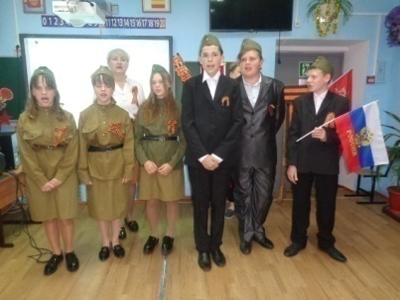

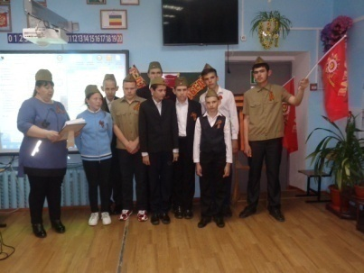

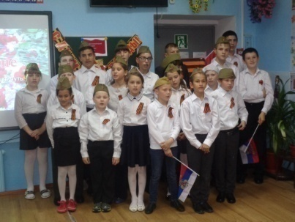

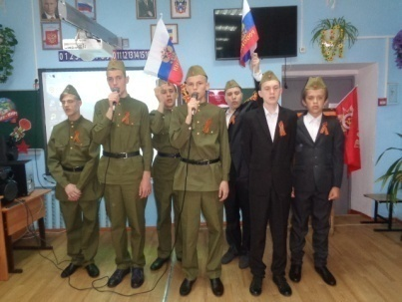

Обязательным условием было наличие георгиевской ленты у всех участников фестиваля, как символа памяти и победы над фашизмом. Все участники фестиваля ответственно и творчески отнеслись к конкурсу, вместе с педагогами продумали форму, декорации, чтобы в песнях воздать дань памяти солдатам Великой Отечественной войны и труженикам тыла.

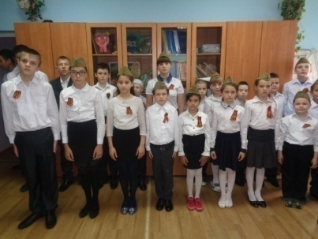
Мальчишки и девчонки искренне передали атмосферу военных лет, солдатской дружбы, непоколебимой воли солдата и радость Победы. Чувствовалось,
что ребятам близки все эти песни, а значит, патриотизм, уважение народной памяти, традиций для них – не просто слова. В качестве гостей на празднике присутствовала администрация школы – интерната: заместитель по УВР Алексей Николаевич Поляничко и заместитель директора по ВР Радмила Михайловна Калиниченко. Яркими, эмоциональными и волнительными стали выступления учащихся всех классов и их наставников.

Главная мысль, которую несет песня, – это ответственность сегодняшнего поколения за память о тех молодых ребятах, которые смогли остановить жестокого врага на фронтах ВОВ. Ребята исполнили песни с большим чувством, творчески и артистично передавали текст, произведения! Очень серьезно, по-взрослому выступили учащиеся вместе со своими наставниками. Воспитатели, классные руководители подготовили военную форму для ребят. При исполнении песен весь зал подпевал полюбившиеся всем военные песни.
А по традиции любимую «Катюшу» и «День Победы» все участники фестиваля исполнили все вместе. Фестиваль получился интересным, красивым, зрелищным.

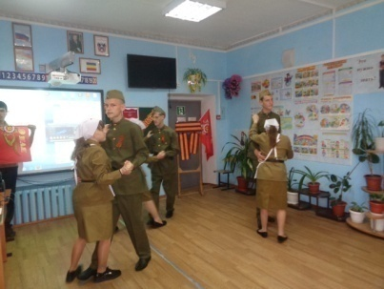

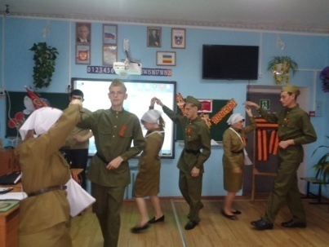
В конце мероприятия все участники почтили память погибших солдат Великой Отечественной войны минутой молчания.

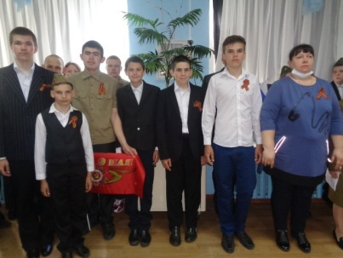

По итогам фестиваля все участники были награждены памятными грамотами.
Пусть мужество и героизм советс-ких людей никогда и никем не забываются! Пусть дух победы воду- шевляет сердца и ведёт вперёд - к новым подвигам, успехами достижениям! И пусть всегда будет мир, а о войнах напоминает лишь этот священный праздник - День Победы!
76 лет мы живем под мирным небом, но память о погибших героях живет в наших сердцах и песнях. Она дает нам возможность ощутить себя частью истории своей страны, сочувствовать всем матерям, потерявшим сыновей и сопереживать боевым товарищам, потерявшим друга, всем, не дождавшимся своих близких с войны…

Воспитатель 7 класса Куцева Л.В.

ЕСТЬ МНЕНИЕ…

Сверкая не огнем, а счастьем жизни,
Победа к нам приходит вешним днем,
Чтоб никогда не позабыть о том,
Какой был подвиг совершен Отчизной".

9 мая День Победы - Самая трагичная и трогательная дата!
Как бы ни менялись за последние годы факты нашей истории, но 9 мая — День Победы — остается неизменным, всеми любимым, дорогим, трагичным и скорбным, но в тоже время и светлым праздником. Победа в Великой Отечественной войне — это подвиг и слава нашего народа.
День Победы 9 мая - это история каждой семьи, история нашей огромной страны.
Мы благодарны людям, той войны.
Они, как сталь собой закрыли всю страну,
Они не знали ни покоя, ни минуты тишины,
Себе избрали трудную, нелёгкую судьбу.
Мы благодарны всем солдатам, той войны…
Мы все должны помнить о прошлом и благодарить старшее поколение за Великую Победу!
…Спасибо Вам! Мы очень любим Вас! Низкий поклон Вам от девчонок и мальчишек!

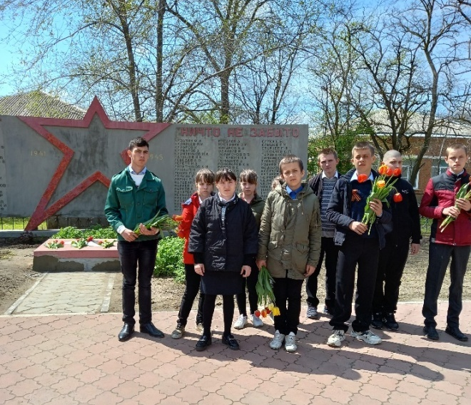

С праздником, дорогие друзья! С Днем Великой Победы!

Старшая вожатая И.П.Войнова, актив ученического совета «Радуга».

ПРОБА ПЕРА.
Эта память — наша совесть.
А может, нам, о них забыть?
Опять война, опять блокада...
Я слышу иногда: «Не надо,
Не надо раны бередить.
Ведь это правда, что устали
Мы от рассказов о войне,
И о блокаде пролистали
Стихов достаточно вполне».
И может показаться:
Правы. И убедительны слова.
Но даже если это правда,
Такая правда — не права!
Чтоб снова
На земной планете
Не повторилось той зимы,
Нам нужно,
Чтобы наши дети
Об этом помнили, как мы!
Я не напрасно беспокоюсь,
Чтоб не забылась та война:
Ведь эта память — наша совесть.
Она, как сила нам нужна...
Ю. Воронов

ДЕНЬ ЗА ДНЁМ…
Последний звонок
25 мая в школе-интернате прозвенел последний звонок. Это очень важное и волнительное событие для всех выпускников. Пусть впереди еще экзамены, но Последний звонок — это самый трогательный, самый незабываемый из всех школьных праздников. Слово «последний» у всех без исключения вызывает определенные ассоциации. Это расставание, грусть, добрые напутствия. Последний звонок — символ окончания прекрасной школьной поры. И этот праздник должен остаться в памяти выпускников навсегда.
К радости учеников и педагогов в этом сложном 2021 году линейка прошла в почти обычном режиме, но с соблюдением правил безопасности при пандемии.

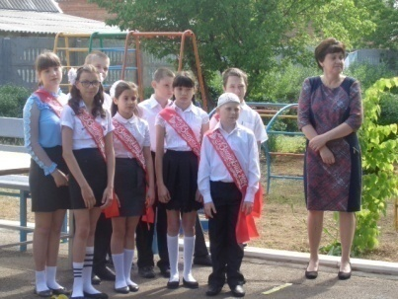
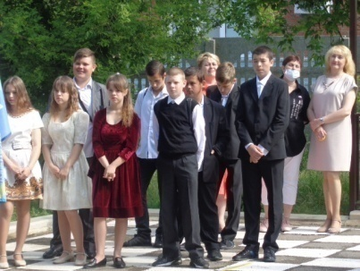

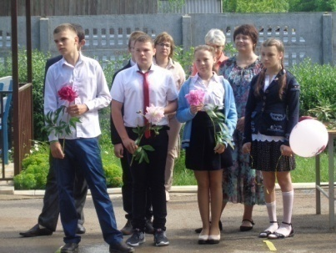
Открыла торжественную линейку директор школы интерната Евгения Васильевна Грачева. Она зачитала приказ о допуске выпускников к экзаменам и поздравила выпускников с этим знаменательным днем, пожелала успешно сдать экзамены, выбрать хорошую профессию и «ни пуха, ни пера». По доброй традиции на праздничной линейке активным учащимися школы-интерната заместителем директора по УВР Алексеем Николаевичем Поляничко и заместителем директора по ВР Радмилой Михайловной Калиниченко были вручены грамоты школы за отличные успехи в учебе и за участие в творческих конкурсах школы, города и области. От имени Главы администрации Пролетарского района выступила заместитель начальника отдела экономики и предпринимательской деятельности Григорьева Екатерина Максимовна. Она пожелала ребятам уверенности в выборе профессии, светлой дороги в будущем, чтобы они радовали родителей и прославляли родную школу.

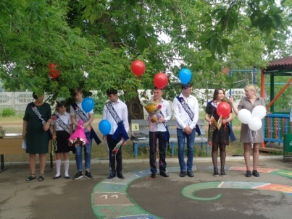

Выпускниками и их родителями было сказано много теплых слов признательности, любви и благодарности в адрес педагогов и всего коллектива школы-интерната.

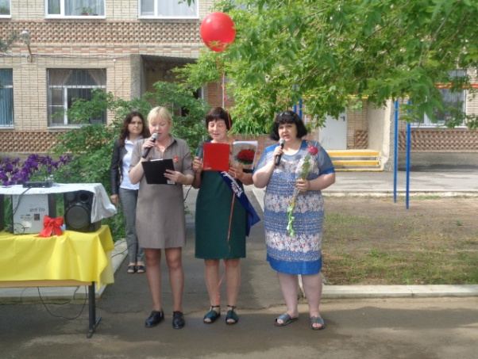

Сегодня ребята еще раз показали всем свои удивительные творческие способности: танцевали, пели, шутили.

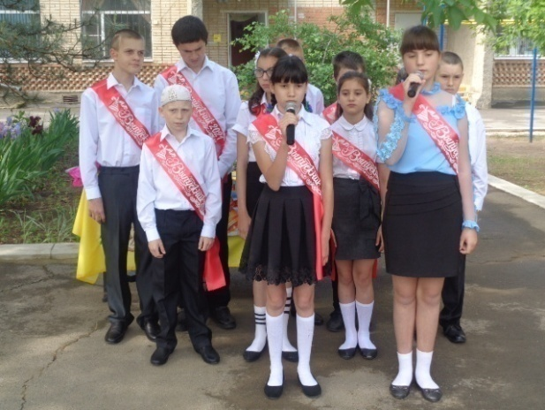

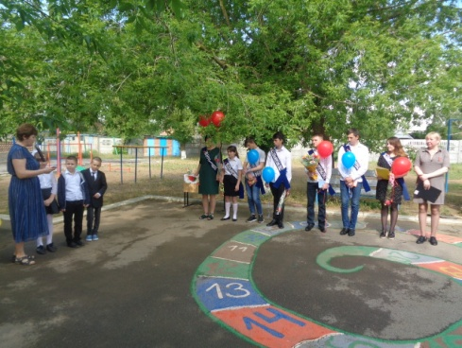

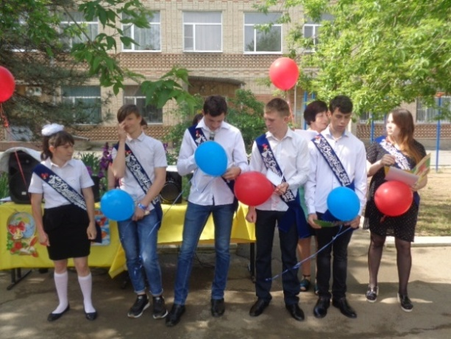

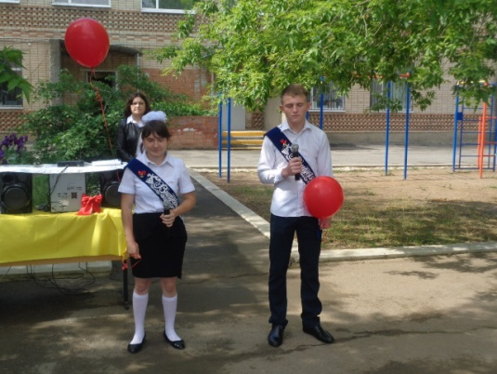

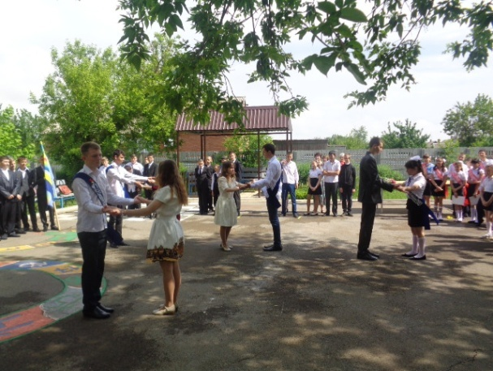

Слёзы и улыбки, боль расставания с любимой школой и радость перед новыми открытиями, благодарность и доброта царили в этот день.
Выпускники запустили в небо воздушные шары с пожеланиями!
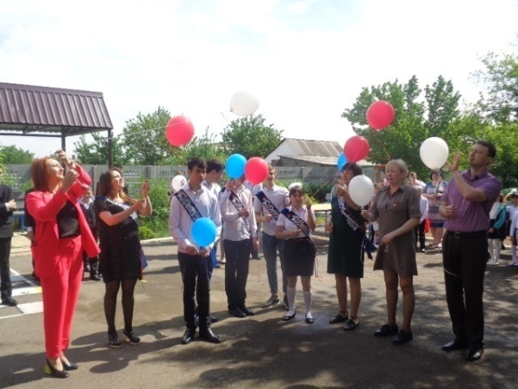

И прозвенел звонок последний раз в школе и первый во взрослой жизни…

ВЫПУСКНИКИ!

Вот вам наш наказ.
- Будьте уверены в себе, преодолевайте трудности, которые неизбежны в жизни.
- Добросовестно учитесь и работайте.
- Честно служите своей Родине и народу.
- Все свои силы, ум, жар своего сердца отдавайте людям, стране, в которой живете.
- Удачи вам и счастья!

В добрый путь, дорогие выпускники 2021 года! Пусть вам сопутствует удача в ваших благих начинаниях!

Старшая вожатая И.П. Войнова.

СОВЕТЫ СТАТИСТА.
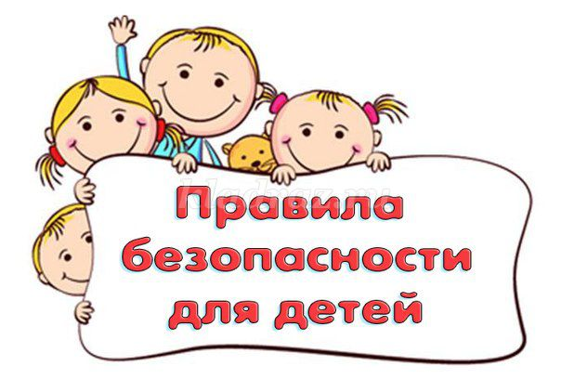
Памятка для детей:
- Не подходи близко к водоёмам, знай, что можно утонуть.
- Купаться можно только в специальных отведённых местах под контролем родителей.
- Запомни! Пользоваться огнестрельным оружием (пугачами), холодным оружием (нож) запрещено всем детям. Каждый, кто нарушил этот запрет, несёт ответственность перед законом.
- Всегда помни правила дорожного движения, они необходимы как в городе, так и в деревне.
- Не играй со спичками, знай: огонь опасен для твоей жизни и жизни окружающих тебя людей.
- Не вступай в разговоры с незнакомыми людьми, не приглашай их в дом, если нет родителей.
- Не гуляй на улице допоздна. Всегда предупреждай о своём местонахождении родителей.
- Постарайся с пользой проводить свободное время, посещай библиотеку, читай книги.
- Помогай старшим и пожилым людям, окружающим тебя! Не оставляй малышей без присмотра.
- Не залезай в заброшенные дома, здания.
- Не обижай прохожих.
- Не ломай и не трогай чужие вещи, пакеты, сумки.
- Береги своё здоровье и жизнь, помни, что тебя ждут дома и в школе!

Поздравляем с Днём рождения всех, кто родился в мае!

Сотрудников школы-интерната:

Елену Александровну Плетнёву
Надежду Васильевну Шпакову
Зинаиду Анатольевну Клещевую
Елену Валентиновну Гриненко

Обучающихся:
Сердечного Владимира
Вепштас Максима
Гекель Владислава
Кушнарёву Раю

Здоровья, радости, успеха,
Красивой, солнечной мечты!
Цветов, улыбок, счастья, смеха,
Тепла, надежды, доброты!

